BAB IV
HASIL DAN PEMBAHASAN

  - Desain Awal Media

Desain awal Media pada penelitian ini disusun berdasarkan model pengembangan ADDIE yang terdiri dari lima tahap pengembangan, yaitu Analysis (Analisis), Design (Desain), Development (Pengembangan), Implementation (Implementasi) dan Evaluation (Evaluasi). Namun, sebelum membuat desain awal media yang harus dilakukan terlebih dahulu adalah:
    - Analysis (Analisis)
Penelitian dilakukan di SMAS Istiqlal Delitua. Penelitian awal bertujuan untuk mengetahui dan mengidentifikasi kemampuan awal peserta didik terkait materi alat-alat optik serta media pembelajaran dan sumber belajar yang digunakan di sekolah tersebut, khususnya sumber belajar yang berbasis multimedia.
      - Analisis Kebutuhan

Analisis kebutuhan sumber belajar dan media pembelajaran digunakan sebagai data acuan untuk melakukan pengembangan LMS berbasis google sites. Pengumpulan data dilakukan dengan metode observasi. Dari data observasi yang dilakukan didapatkan data, bahwa sumber belajar dan media pembelajaran yang digunakan pada kelas XI-IPA 1 SMAS Istiqlal Delitua sudah cukup memadai, namun untuk pengembangan sebuah sumber belajar dan media pembelajaran yang berbasis teknologi masih perlu dikembangkan.
Sumber belajar dan media pembelajaran yang digunakan guru dalam menyampaikan materi di dalam kelas meliputi buku paket, papan tulis dan slide

66

power point. Hal ini membuat peserta didik tidak dapat mengakses materi pembelajaran selain di dalam kelas. Sehingga dapat disimpulkan bahwa pada kelas XI-IPA 1 SMAS Istiqlal Delitua, membutuhkan media pembelajaran yang berbasis IT untuk peserta didik dalam proses pembelajaran khususnya sesuai yang akan dikembangkan yaitu materi tentang alat-alat optik, hal ini sesuai dengan asumsi peneliti bahwa rata semua peserta didik kelas XI SMAS Istiqlal Delitua menyukai media pembelajaran yang berbasis IT karena dapat diakses dimana dan kapan saja. Dari observasi yang dilakukan, diperoleh bahwa peserta didik lebih sering menggunakan smartphone dalam kehidupan sehari-harinya daripada membaca atau membuka buku pelajaran terutama pelajaran fisika. Peserta didik menjelaskan bahwa penyampaian materi dengan menggunakan papan tulis kurang menyenangkan, sehingga mereka cepat jenuh dan sulit memahami materi yang disampaikan. Maka dari data ini peneliti akan mengembangkan sebuah media pembelajaran yang berbasis google sites dengan materi alat-alat optik. Peserta didik dapat memanfaatkan smartphone yang mereka miliki dengan baik dalam proses
pembalajaran.

      - Analisis Kurikulum

Analisis kurikulum ini dilakukan melalui wawancara secara langsung dengan gruru sekolah untuk menentukan konsep pokok yang akan diajarkan sesuai dengan kurikulum yang berlaku di sekolah. Analisis konsep bertujuan untuk mengidentifikasi bagian-bagian penting yang akan dipelajari dan menyusunnya dalam bentuk yang sistematis dan relevan pada media pembelajaran berdasarkan analisis pendahuluan. Pada tahap analisis konsep didapat hasil antara lain:

Tabel 4.1 KI dan KD Materi
Kompetensi Inti | Kompetensi Dasar
KI-3 Memahami, menerapkan, dan menganalisis pengetahuan faktual, konseptual, prosedural, dan metakognitif berdasarkan rasa ingin tahunya tentang ilmu pengetahuan, teknologi, seni, budaya, dan humaniora dengan wawasan kemanusiaan, kebangsaan, kenegaraan, dan peradaban terkait penyebab fenomena dan kejadian, serta menerapkan pengetahuan prosedural pada bidang kajian yang spesifik sesuai  dengan bakat dan minatnya untuk memecahkan masalah | 3.11 Menganalisis cara kerja alat optik menggunakan sifat pemantulan dan pembiasan cahaya oleh cermin dan lensa
Sumber: RPP Pada penelitian ini difokuskan pemahaman peserta didik pada materi alat-alat optik sesuai dengan KI 3 khususnya KD 3.11 hal ini dikarenakan desain pembelajaran fisika yang dikembangkan terkait dengan minat belajar peserta didik terhadap materi alat-alat optik. Setelah KD diketahui barulah Indikator Pencapaian Kompetensi dapat dianalisis.

Tabel 4.2 Indikator Pencapaian Kompetensi Materi
Kompetensi Dasar | Indikator Pencapaian Kompetensi
3.11 Menganalisis cara kerja alat optik menggunakan sifat pemantulan dan pembiasan cahaya oleh cermin dan lensa | - Mengidentifikasi penggunaan alat-alat optik dalam kehidupan sehari-hari  - Mngidentifikasi tentang prinsip pembentukan bayangan dan perbesaran pada kaca mata, lup, mikroskop, teleskop dan kamera  - Menganalisis cara kerja alat optik  menggunakan sifat pemantulan dan pembiasan cahaya oleh cermin dan lensa
Sumber: RPP

    - Design (Desain)
Setelah tahap analisis, langkah selanjutnya adalah perancangan atau desain awal pengembangan LMS berbasis google sites, Tahap ini merupakan tahap merancang draft awal yang akan digunakan dalam media pembelajaran Alat-alat

optik. Pada tahap ini peneliti merancang draft media pembelajaran Google Sites berupa flowchart data, storyboard media dan instrument pengumpulan data yang kemudian di validasi oleh validator ahli media dan materi. Ada beberapa rancangan yang dilakukan pada tahap ini, di antaranya pemilihan format dan perancangan awal.
- Pemilihan Format

Pemilihan format dalam pembuatan LMS berbasis Google sites dibuat semenarik mungkin. Format yang digunakan dalam perancangan produk berupa materi alat-alat optik merujuk pada KD. Media digunakan pada pembelajaran fisika untuk meningkatkan minat belajar siswa
- Rancangan Awal Media

Pada tahap ini dilakukan penyusunan soal dan tampilan media dengan materi alat-alat optik. Tampilan media dan materi diperoleh dari berbagai sumber dan diolah menjadi media pembelajaran LMS berbasis Google sites. Rancangan dan susunan pembelajaran ini yaitu: pretest, materi, video pembelajaran, quiz, diskusi dan posttest Draft awal media tercantum dalam story board yang selengkapnya dapat dilihat pada tabel di bawah ini:
  - Pengumpulan Bahan dan perancangan media Pembelajaran (StoryBoard)

Pada tahap ini peneliti akan mengumpulkan bahan dan melakukan perancangan media pembelajaran meliputi pemilihan warna, background, icon untuk menu, tata letak tombol, materi dan video, berupa quiz, latihan soal, pemilihan model dan tulisan pada media pembelajaran.

Tabel 4.3 Storyboard

Gambar Menu pada Media | Keterangan
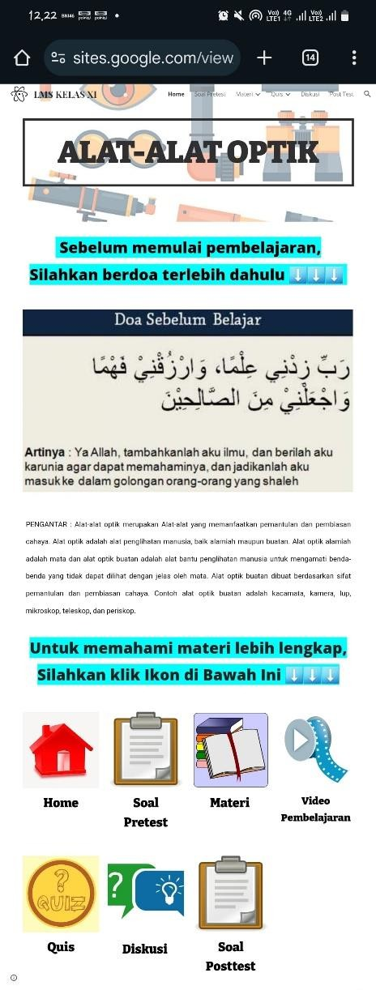 | (Menu Home)  - Pada bagian atas ditampilkan judul materi.  - Berisi tampilan isi menu yang terdiri dari pretest, materi, video, quiz, diskusi dan posttest  - Tampilan doa

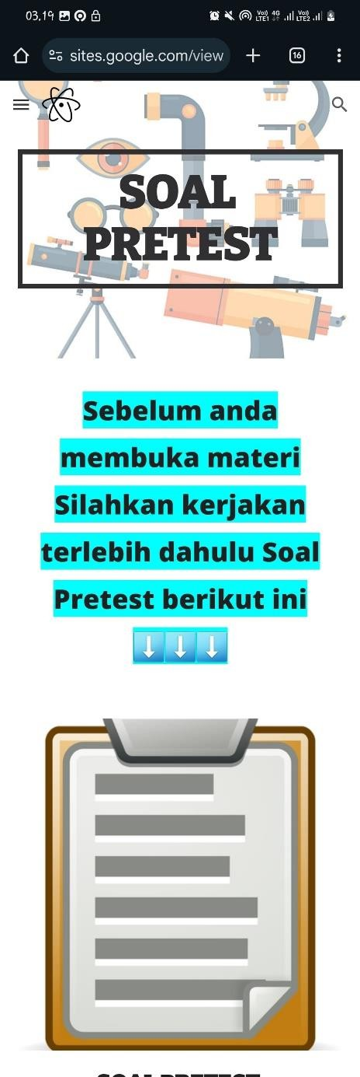 | Soal Pretest  Berisikan soal pilihan ganda yang berjumlah 25 soal menggunakan google form untuk menguji kemampuan awal siswa sebelum proses pembelajaran dimulai

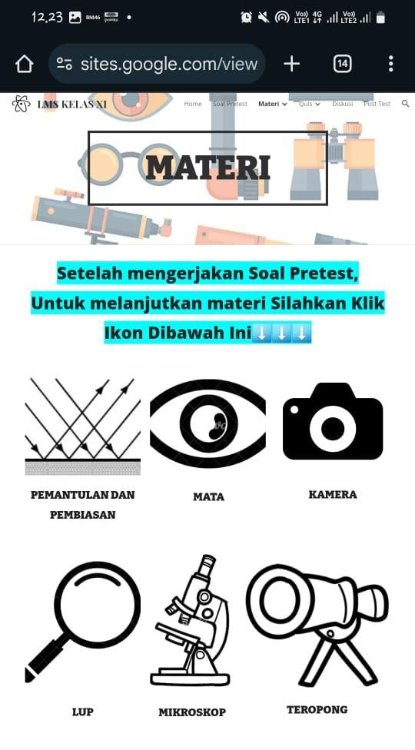 | Materi  - Tampilan disamping muncul ketika tombol materi diklik  - Berisi pengertian alat optik dan penerapannya  - Berisi jenis-jenis alat-alat optik seperti : mata, kacamata, kamera, lup, mikroskop, dan teropong
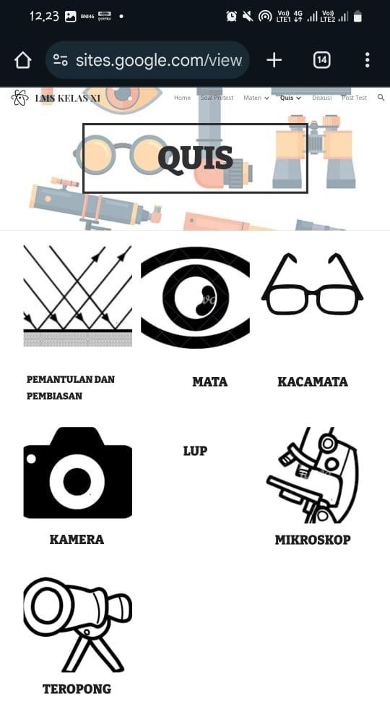 | Quiz  Tampilan yang berisikan soal soal quiz yang berkaitan mengenai materi yang sedang dipelajari. Quiz dibuat menggunakan google form

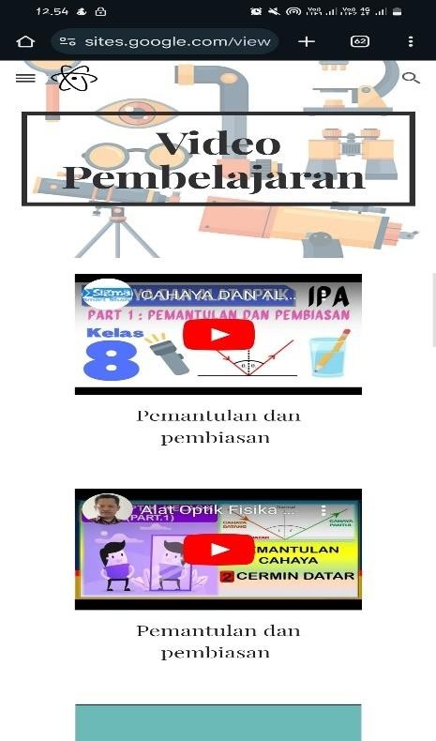 | Video  - Tampilan disamping muncul ketika tombol video diklik  - Berisi contoh soal dan pembahasan mengenai materi alat-alat optik  - Diakses melalui youtube
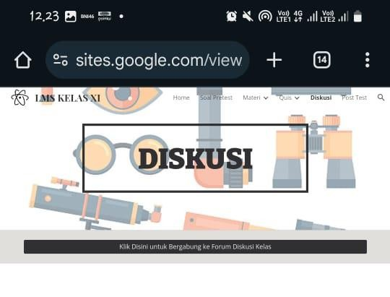 | Diskusi  Diskusi adalah suatu komunikasi online yang bisa diakses bagi yang Memiliki link menggunakan google group di google sites
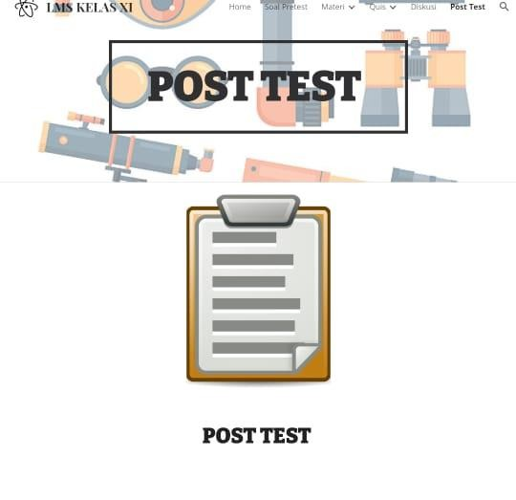 | Soal Posttest  Berisikan soal pilihan ganda yang berjumlah 25 soal menggunakan google form untuk menguji kemampuan akhir siswa setelah proses pembelajaran selesai
Sumber: (Peneliti, 2024)

    - Development (Pengembangan)
Setelah melakukan tahap perancangan, tahap selanjutnya adalah tahap pengembangan. Tahap ini Tahap pembuatan Learning Management System berbasis google sites, validasi media, dan revisi media. Pengembangan diawali dengan validasi media dan materi sebagai dasar dari penyempurnaan media yang telah dikembangkan sehingga menghasilkan produk akhir yang layak digunakan. Draft yang telah divalidasi dan telah melalui tahap revisi di uji cobakan ke sekolah. Uji coba dilakukan dengan melibatkan peserta didik kelas XI SMA Istiqlal Delitua. Hasil uji coba akan menjadi pertimbangan pada produk akhir. Learning Management System berbasis Google Sites tersedia untuk diakses melalui tautan berikut: https://sites.google.com/view/lms-kelas-xi?usp=sharing.
- Hasil Validasi Ahli Media

Validasi dilakukan oleh ahli dosen yang bertujuan untuk mengetahui kelayakan media pembelajaran. Validasi dilakukan sebanyak dua kali oleh ahli desain yaitu Ibu Rofiqoh Hasan Harahap, M.Pd. Berikut Hasil Validasi pada Tabel dibawah ini: Tabel 4.4 Hasil Validasi Media Tahap 1
No | Indikator | Pernyataan | Skor | Komentar
1 | Substansi | Kesesuaian media dengan siswa | 4
2 | Substansi | Kemenarikan dalam media berupa kuis dan materi | 3 | Perlu dibuat gambar sesuai  materi quis
3 | Penggunaan | Media mudah dioperasikan | 5
4 | Penggunaan | Kejelasan petunjuk penggunaan | 4
5 | Penggunaan | Kemudahan dalam menggunakan  media dan kuis | 5 | Jika ada paket  internet
6 | Tulisan | Ketepatan pemilihan warna tulisan | 4
7 | Tulisan | Kemenarikan dalam pemilihan jenis huruf | 5 | Sudah Baik
8 | Tulisan | Ketepatan pemilihan ukuran huruf | 5
9 | Tulisan | Tulisan mudah dibaca | 5

10 | Tampilan | Pemilihan gambar yang sesuai | 3 | Sesuaikan dengan topik  yang dibahas
11 | Tampilan | Pemilihan warna media yang  menarik | 5
12 | Tampilan | Ketepatan pemilihan ikon media | 3
13 | Tampilan | Keseluruhan tampilan menarik | 4
14 | Kualitas Media | Media mudah dan aman untuk  digunakan | 5
14 | Kualitas Media | Media tidak mudah rusak | 5
16 | Kualitas Media | Media mudah disimpan dan mudah diakses | 5
Jumlah Skor |  |  | 70
Skor Maksimal |  |  | 80
Persentase |  |  | 87,5 %
Kategori |  |  | sangat baik
Sumber: Dosen Ahli Media,2024 Dari hasil validasi tersebut diperoleh hasil kriteria baik dengan persentase 87,5%. Adapun dari hasil tersebut terdapat saran dan masukan oleh ahli media
untuk memperbaiki desain media sebagai berikut:

Tabel 4.5 Saran dan Perbaikan Validasi Media Tahap 1

No. | Saran/Masukan | Hasil Perbaikan
1 | Gambar Tampilan media seharusnya di sesuaikan dengan topik yang  dibahas | Tampilan Gambar media pada LMS sudah diperbaiki sehingga sesuai dengan tema materi pembelajaran
2 | Perlu dibuat gambar sesuai materi quis | Sudah mengganti gambar materi quis dari gambar angka ke gambar sesuai sub materi  alat-alat optik
3 | Perlu adanya sedikit  perbaikan | memperbaiki di keselarasan tampilan warna  pada media
Sumber: Dosen Ahli Media,2024
Berdasarkan tabel diatas, terlihat bahwa kriteria penilaian desain LMS berbasis google sites telah tercapai dengan kriteria sangat baik dengan persentase 87,5% dan telah merevisi media sesuai saran dan masukan dari validator.

Selanjutnya Validasi media Tahap kedua kali sehingga diperoleh LMS berbasis google sites yang valid untuk digunakan.

Tabel 4.6 Hasil Validasi Media Tahap 2

No | Indikator | Pernyataan | Skor | Komentar
1 | Substansi | Kesesuaian media dengan siswa | 4
2 | Substansi | Kemenarikan dalam media berupa kuis dan materi | 4 | Gambar sudah sesuai  materi quis
3 | Penggunaan | Media mudah dioperasikan | 5
4 | Penggunaan | Kejelasan petunjuk penggunaan | 4
5 | Penggunaan | Kemudahan dalam menggunakan  media dan kuis | 5
6 | Tulisan | Ketepatan pemilihan warna tulisan | 4
7 | Tulisan | Kemenarikan dalam pemilihan jenis huruf | 5 | Sudah Baik
8 | Tulisan | Ketepatan pemilihan ukuran huruf | 5
9 | Tulisan | Tulisan mudah dibaca | 5
10 | Tampilan | Pemilihan gambar yang sesuai | 4 | Sudah cukup sesuai
11 | Tampilan | Pemilihan warna media yang  menarik | 5
12 | Tampilan | Ketepatan pemilihan ikon media | 4 | Sudah baik
13 | Tampilan | Keseluruhan tampilan menarik | 4
14 | Kualitas Media | Media mudah dan aman untuk  digunakan | 5
14 | Kualitas Media | Media tidak mudah rusak | 5
16 | Kualitas Media | Media mudah disimpan dan mudah diakses | 5
Jumlah Skor |  |  | 73
Skor Maksimal |  |  | 80
Persentase |  |  | 91,2 %
Kategori |  |  | Sangat Baik
Sumber: Dosen Ahli Media,2024 Berdasarkan tabel diatas didapatkan nilai validasi tahap kedua setelah penulis merevisi LMS Google Sites tersebut yaitu termasuk ke dalam kriteria sangat baik dengan persentase 91,2%. Adapun dari hasil tersebut terdapat masukan dan
saran dari ahli desain untuk diperbaiki sebagai berikut:

Tabel 4.7 Saran dan Perbaikan Ahli Media Tahap 2

Saran/ Masukan | Hasil Perbaikan
Tampilan media google sites disesuaikan lagi dengan sub materi yaitu dibuat gambar alat-alat optik | Telah dilakukan perbaikan yaitu tampilan medianya, penulis menampilkan gambar alat-alat optik sehingga peserta didik tertarik  menggunakan media tersebut

Berdasarkan tabel diatas, terlihat bahwa kriteria penilaian desain LMS berbasis Google sites telah tercapai dengan kriteria “sangat baik” dengan persentase 91,2% dan telah merevisi sesuai saran dan masukan dari ahli desain.

Tabel 4.8 Rekapitulasi Hasil Validasi Media oleh ahli Media

Validator | Persentase |  | Kategori
Rofiqoh Hasan Harahap | Tahap 1 | 87,5 % | Sangat Baik
Rofiqoh Hasan Harahap | Tahap 2 | 91,2 % | Sangat Baik
Rata-Rata | 89,2% |  | Sangat Baik
Sumber: Peneliti,2024
Berdasarkan tabel di atas, Rekapitulasi Hasil Validasi didapatkan nilai rata- rata dengan persentase 89,2% yang termasuk ke dalam kriteria “sangat baik”.
- Hasil Validasi Materi

Validasi ahli materi dilakukan oleh satu dosen ahli materi yaitu Ibu Elia Putri, M. Pd yang merupakan dosen fisika di UMN Al-Washliyah. Validasi dilakukan sebanyak dua kali dengan indikator isi materi, keakuratan materi dan kelayakan materi. Berikut hasil validasi tahap pertama:

Tabel 4.9 Hasil Validasi Materi Tahap 1

No | Indikator | Pernyataan | Skor | Komentar
1 | Isi Materi | Kesesuaian judul dengan uraian  materi yang digunakan | 4 | Cukup sesuai
2 | Isi Materi | Isi materi sesuai dengan KI dan KD | 5
3 | Keakuratan Materi | Materi sesuai dengan tujuan  pembelajaran | 5
4 | Keakuratan Materi | Kedalaman materi yang digunakan | 4
5 | Keakuratan Materi | Keluasan materi yang digunakan | 5 | Materinya di  perbanyak lagi
6 | Keakuratan Materi | Kesesuaian contoh soal yang digunakan | 4 | Diperbanyak  contoh-contoh soal
7 | Keakuratan Materi | Ketepatan video dan gambar | 4
8 | Kelayakan Materi | Materi sesuai dengan perkembangan  ilmu fisika | 5
9 | Kelayakan Materi | Materi sesuai dengan perkembangan  kurikulum | 4
Jumlah Skor |  |  | 40
Skor Maksimal |  |  | 45
Persentase |  |  | 88,8 %
Kategori |  |  | Sangat Baik
Sumber: Dosen Ahli Materi,2024 Berdasarkan tabel diatas, terlihat bahwa kriteria validasi materi yang terdapat dalam LMS berbasis google site telah tercapai dengan kriteria sangat baik dengan persentase 88,8%. Selanjutnya Validasi materi Tahap kedua kali sehingga
diperoleh LMS berbasis google site yang valid untuk digunakan.

Tabel 4.10 Hasil Validasi Materi Tahap 2

No | Indikator | Pernyataan | Skor | Komentar
1 | Isi Materi | Kesesuaian judul dengan uraian  materi yang digunakan | 5 | sesuai
2 | Isi Materi | Isi materi sesuai dengan KI dan KD | 5
3 | Keakuratan Materi | Materi sesuai dengan tujuan  pembelajaran | 4
4 | Keakuratan Materi | Kedalaman materi yang digunakan | 4
5 | Keakuratan Materi | Keluasan materi yang digunakan | 5 | Sudah baik

6 |  | Kesesuaian contoh soal yang  digunakan | 5
7 |  | Ketepatan video dan gambar | 5
8 | Kelayakan Materi | Materi sesuai dengan perkembangan  ilmu fisika | 5
9 | Kelayakan Materi | Materi sesuai dengan perkembangan kurikulum | 4
Jumlah Skor |  |  | 42
Skor Maksimal |  |  | 45
Persentase |  |  | 93,3 %
Kategori |  |  | Sangat Baik

Berdasarkan tabel di atas didapatkan nilai validasi yang dinilai oleh ahli materi yaitu Ibu Elia Putri Dari hasil validasi tersebut diperoleh hasil kriteria baik dengan persentase 93,3% dengan kategori sangat baik.

Tabel 4.11 Rekapitulasi Hasil Validasi Materi

Validator | Persentase |  | Kategori
Elia Putri, M. Pd | Tahap 1 | 86,6 % | Sangat Baik
Elia Putri, M. Pd | Tahap 2 | 93,3 % | Sangat Baik
Rata-Rata | 89,9% |  | Sangat Baik
Sumber: Peneliti,2024
Berdasarkan tabel di atas, terlihat kriteria validasi penilaian materi yang dinilai oleh satu validator sebanyak dua kali, didapat nilai rata-rata dengan persentase 89,9% yang termasuk ke dalam kategori sangat baik.
- Revisi

Media yang divalidasi dan diberikan penilaian oleh ahli media akan di revisi atau diperbaiki pada tahap penelitian selanjutnya untuk merevisi atau menyempurnakan media yang dikembangkan berdasarkan masukan validator

Tabel 4.12 Masukan dan Saran Validator

No. | Validator | Saran/Masukan | Keterangan
1 | Dosen ahli validasi media | - Gambar Tampilan media seharusnya di sesuaikan dengan topik yang dibahas  - Perlu dibuat gambar sesuai materi quis  - Perlu adanya sedikit perbaikan | Sudah diperbaiki
2. | Dosen Ahli  Materi | - Materi nya diperbanyak  dan diperdalam | Sudah diperbaiki

Berdasarkan kritik dan saran perbaikan diatas, peneliti melakukan revisi yang dapat dilihat sebagai berikut:

Tabel 4.13 Revisi Media dan Ahli Materi

Sebelum Revisi | Sesudah Revisi
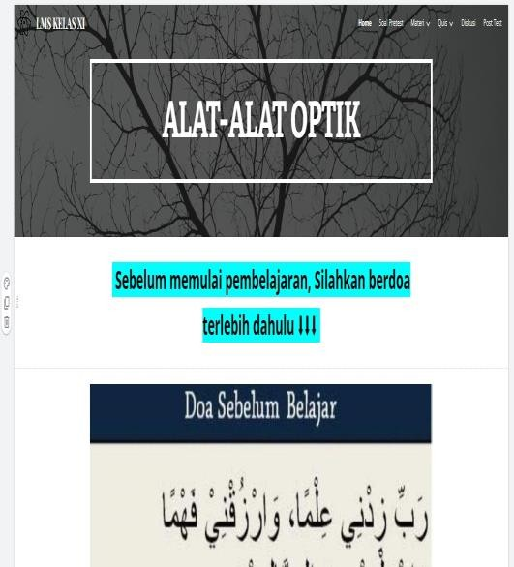 | 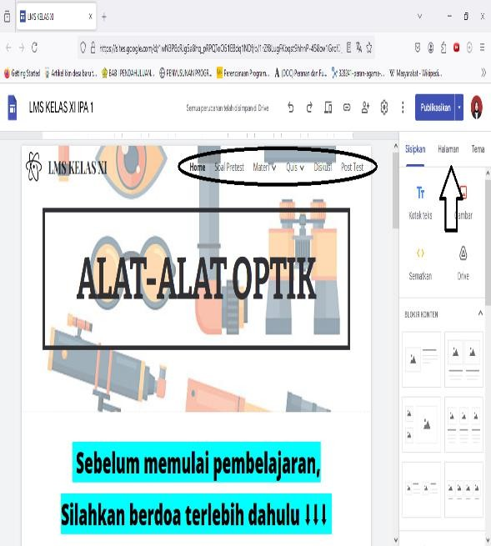

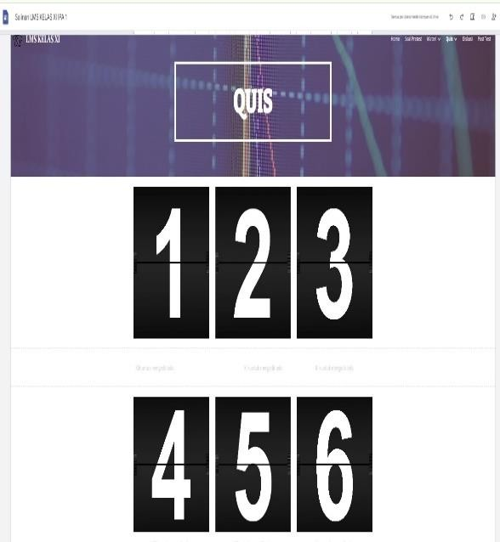 | 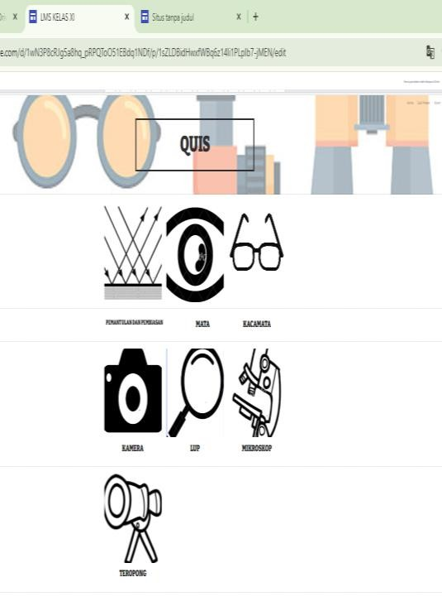
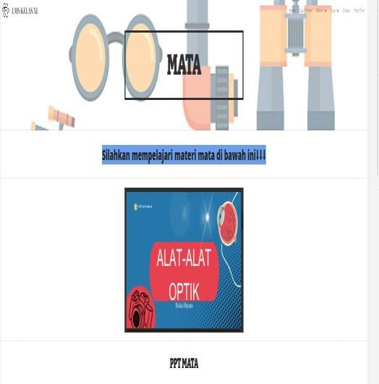 | 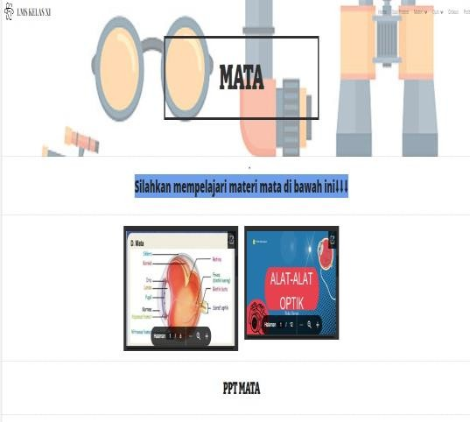

    - Implementation (Implementasi)
Pada tahap ini, sebelum menerapkan media pembelajaran LMS berbasis google sites, peneliti terlebih dahulu membagikan soal pretest kepada peserta didik berbentuk google form, pretest dilakukan untuk menggali kemampuan awal peserta didik sebelum penggunaan media pembelajaran LMS berbasis google sites.

Langkah selanjutnya yakni proses implementasi penggunaan LMS berbasis google sites dalam proses pembelajaran di kelas. Selanjutnya peserta didik mengerjakan posttest untuk menguji pemahaman dan minat peserta didik setelah penggunaan LMS berbasis google sites.
    - Evaluation (Evaluasi)
Setelah melalui tahap implementasi, selanjutnya adalah tahap evaluasi. Evaluasi digunakan untuk mengetahui sejauh mana pembelajaran menggunakan LMS berbasis google sites yang telah dicapai dan dapat diterapkan ke sekolah sebagai media pembelajaran dengan model baru.

Pembahasan
Penelitian ini mengadaptasi model penelitian yang digunakan menggunakan model pengembangan ADDIE. ADDIE merupakan model yang digunakan dalam mengembangkan media, salah satunya media dalam pembelajaran. Model ini terdiri dari lima tahap pengembangan, yaitu Analysis (Analisis), Design (Desain), Development (Pengembangan), Implementation (Implementasi) dan Evaluation (Evaluasi).
Penelitian ini dilakukan di kelas XI-IPA 1 SMAS Istiqlal Delitua dengan pertimbangan bahwa peserta didik kelas XI-IPA 1 telah mahir dalam menggunakan teknologi dan mampu memgoperasikan media pembelajaran yang dikembangkan. Learning Management System berbasis google sites yang dikembangkan ini berpotensi menjadikan peserta didik lebih aktif dalam proses pembelajaran. Guru tidak lagi menjadi sumber belajar satu-satunya di dalam kelas. Posisi guru sekedar membimbing, mengarahkan, memfasilitasi dan lain sebagainya sehingga peserta

didik dapat belajar aktif. Sebuah media pembelajaran tentunya memiliki keunggulan dan kelemahan. Adapun keunggulan Learning Management System berbasis google sites, sebagai berikut:
- Google sites merupakan platform yang mudah digunakan, bahkan bagi pengguna yang awam dengan teknologi.
- Aksesibel dan Fleksibel. Learning Management System berbasis google sites dapat diakses oleh peserta didik kapan dan dimana saja, asalkan mereka memiliki koneksi internet.
- Interaktif dan menarik, Google sites menyediakan berbagai fitur yang dapat digunakan untuk membuat Learning Management System yang interaktif dan menarik bagi peserta didik.
- Hemat biaya, Google sites merupakan platform gratis yang dapat digunakan oleh siapa saja. Guru tidak perlu membeli perangkat lunak atau hardware untuk membuat LMS berbasis google sites.
- Mendukung berbagai gaya belajar. Learning Management System berbasis Google Sites dapat disesuaikan dengan berbagai gaya belajar siswa. Guru dapat menambahkan konten dalam berbagai format, seperti teks, gambar, video, dan audio, sehingga siswa dapat belajar dengan cara yang paling sesuai untuk mereka.
Adapun Kekurangan LMS berbasis google sites adalah:
- Ketergantungan pada Koneksi Internet. Learning Management System
berbasis Google Sites hanya dapat diakses jika siswa memiliki koneksi

internet. Hal ini dapat menjadi kendala bagi siswa di daerah yang tidak memiliki akses internet yang memadai.
- Kurangnya Interaksi Langsung. Learning Management System berbasis Google Sites tidak dapat menggantikan interaksi langsung antara guru dan siswa.
- Guru tidak dapat memantau secara langsung pemahaman siswa terhadap materi pembelajaran dan memberikan bimbingan secara langsung.

Uji Validitas dan Reliabilitas
Dilakukan penyebaran kuesioner kepada responden sebanyak 29 responden. Dari pembagian kuesioner itu didapat hasil yang dipilih oleh responden. Kemudian hasil tersebut diolah menggunakan tabulasi data yang berfungsi untuk memudahkan melakukan pembacaan hasil dari kuesioner. Kemudian hasil tabulasi data dilakukan uji validitas dan uji reliabilitas, untuk mendapatkan hasil yang valid dan dapat mengetahui rangking dari setiap faktor.
Pengujian validitas angket menggunakan rumus korelasi product moment. Untuk memberikan interpretasi terhadap koefisien validitas terlebih dahulu mencari dk (derajat kepercayaan) = n-1, dimana n adalah jumlah responden yang pada penelitian ini berjumlah 29, maka dk (derajat kepercayaan) = 29-1= 28 sehingga nilai rtabel untuk taraf signifikan α = 0,05 dan dk = 27 yaitu 0,374. Hasil perhitungan uji validitas pada kuesioner menggunakan spss versi 17.
Diperoleh 4 soal tidak memenuhi kriteria rhitung < rtabel, dengan kata lain soal tersebut tidak valid, yaitu soal nomor 21 dengan rhitung = 0,054, soal nomor 25 dengan rhitung = 0,122 soal nomor 27 memiliki rhitung = 0.107 dan soal nomor

30 dengan r hitung = -0,020 Sedangkan 26 soal lainnya memenuhi kriteria pengujian validitas butir soal rhitung ≥ rtabel dengan kata lain soal tersebut valid dan dapat digunakan dalam penelitian yang dapat dilihat pada lampiran 10
Selanjutnya dilakukan uji reliabilitas. Uji reliabilitas melihat sejauhmana hasil suatu pengukuran dapat dipercaya. Hasil pengukuran dapat dipercaya jika dalam beberapa pelaksanaan pengukuran terhadap kelompok subjek yang sama akan diperoleh hasil yang sama, selama aspek yang diukur dalam diri subjek memang belum berubah. Untuk menghitung reliabilitas pada tes dalam bentuk uraian atau skala yang pengukurannya tidak hanya skor benar = 1 dan skor salah = 0 digunakan rumus koefisien Alpha Cronbach.
Interpretasi koefisien reliabilitas tes (r11) dinyatakan sebagai berikut: Jika r11 ≥ 0,70 berarti tes yang sedang diuji memiliki reliabilitas yang tinggi. Jika r11 < 0,70 berarti tes yang sedang diuji reliabilitasnya dinyatakan memiliki reliabilitas yang rendah (un-reliable). Kuesioner di atas setelah diolah data memperoleh r11 = 0,905 yang berarti r11 ≥ 0,70 maka instrumen Memiliki reliabilitas tinggi atau reliabel. Berikut ini adalah pernyataan kuesioner yang diberikan kepada siswa dan telah memiliki hasil yang valid dan reliabel:
Dari hasil perhitungan uji validitas dan uji reliabilitas, maka angket minat belajar siswa layak digunakan pada siswa SMA dan dapat membantu penelitian. Kecenderungan yang positif, sehingga dapat membantu diri untuk melakukan sesuatu hal dan mendorong diri membangkitkan kesenangan ialah minat belajar siswa. Minat belajar mempunyai pengaruh yang besar dalam kegiatan pembelajaran.

- Uji Coba Angket

  - Uji Coba Respon Siswa

Untuk mengetahui respon peserta didik terhadap Media Pembelajaran Learning Management System berbasis google sites, maka dilakukan satu tahap uji coba, yaitu:

Tabel 4.14 Hasil Uji Coba Respon Peserta Didik

NO | KODE SISWA | SKOR IDEAL | SKOR RESPON
1 | AM | 45 | 40
2 | AR | 45 | 38
3 | ARF | 45 | 41
4 | AP | 45 | 42
5 | DZ | 45 | 43
6 | DM | 45 | 45
7 | DSA | 45 | 43
8 | FMS | 45 | 44
9 | ISN | 45 | 45
10 | JP | 45 | 42
11 | KR | 45 | 41
12 | K | 45 | 40
13 | MJD | 45 | 40
14 | MA | 45 | 39
15 | MAS | 45 | 39
16 | MRSR | 45 | 43
17 | NPG | 45 | 42
18 | RAP | 45 | 40
19 | SA | 45 | 44
20 | SZM | 45 | 43
21 | SKW | 45 | 42
22 | SSH | 45 | 40
23 | TE | 45 | 40
24 | VUA | 45 | 39
25 | ZIS | 45 | 38
26 | DNA | 45 | 38
27 | RAN | 45 | 40
28 | MIAB | 45 | 40
29 | RM | 45 | 41
Jumlah |  | 1305 | 1192
Persentase |  | 91,34 %

Pada tahap uji coba skala besar ini, peneliti menampilkan produk yang telah direvisi setelah melewati tahap validasi oleh ahli materi dan ahli media, dan kemudian peneliti membagikan angket kepada 29 dari kelas XI SMAS Istiqlal Delitua, setelah itu hasil angket tersebut dihitung sehingga mendapatkan hasil dengan persentasi 91,34% dengan kategori “sangat praktis/menarik” sesuai pada tabel 3.14 Dalam pelaksanaan uji coba kelompok kecil ini didapatkan beberapa komentar diantaranya:
    - Saya tidak harus lagi bawa buku kemana-mena

    - Saya akan baca terus ini modul

    - Sangat mudah dipahami

  - Uji Respon Guru

Setelah melalukan validasi media dan dinyatakan layak untuk digunakan dan telah direvisi sesuai arahan dan masukan dari validator. Maka selanjutnya media akan diuji kepraktisannya yang akan dilakukan oleh guru Pendidikan Fisika SMAS Istiqlal `Delitua yakni Ibu Emilia Sari, S.Pd., M.Pd. Hasil uji respon guru dapat dilihat pada tabel 4.19 berikut:

Tabel 4.15 Hasil Uji Respon Guru

No | Indikator | Pernyataan | Skor
1. | Format | Kesesuaian warna, tulisan dan gambar pada LMS berbasis Google site | 4
1. | Format | Tata letak (judul, teks, gambaran video) pada LMS berbasis Google site pembelajaran konsisten  dengan pola tertentu | 5
1. | Format | Jenis huruf sesuai dan jelas | 4
2 | Tampilan | Tampilan halaman awal LMS berbasis Google  Sites menarik | 4

3 | Bahasa | Media Pembelajaran LMS berbasis google site menggunakan bahasa yang sesuai dengan Tingkat pendidikan peserta didik | 4
3 | Bahasa | Media Pembelajaran LMS berbasis google site  menggunakan struktur kalimat yang jelas | 4
3 | Bahasa | Media Pembelajaran LMS berbasis google site menggunakan kalimat yang sederhana dan mudah  dipahami | 5
4 | Isi | Indikator, KI dan KD pada Media Pembelajaran  LMS berbasis google site sesuai | 5
4 | Isi | Materi yang disajikan membantu peserta didik  dalam mencapai tujuan pembelajaran | 5
4 | Isi | Media pembelajaran LMS berbasis google sites  membantu siswa untuk berdiskusi dan bekerja sama | 5
5 | Kemudahan  Penggunaan | Media Pembelajaran LMS berbasis google site  mudah diimplementasikan pada pembelajaran | 5
6 | Manfaat | Media Pembelajaran LMS berbasis google site  membantu peserta didik untuk memahami materi | 5
Total Skor |  |  | 55
Skor Ideal |  |  | 60
Persentase |  |  | 91,66
(Khair, dkk., 2022) Dari tabel diatas menunjukkan bahwa hasil respon guru adalah 91,66%. Dengan hasil persentase tersebut, media pembelajaran LMS berbasis google sites dapat dikategorikan “sangat praktis” sesuai pada tabel 3.14 Guru memberikan komentar bahwa LMS berbasis google sites mudah dipahami, menarik dan tidak membosankan terutama pada pelajaran fisika karena berhubungan dengan kehidupan sehari-hari. Hasil persentase rata-rata dari respon peserta didik dan guru dapat dilihat pada tabel 4.21 dibawah ini:

Tabel 4.16 Hasil Persentase Rata-Rata Angket Respon

Uji Angket | Hasil Persentase
Uji Respon Peserta Didik | 91,34%
Uji Respon Guru | 91,66%
Persentase Rata-Rata | 91,5%

  - Minat belajar sebelum menggunakan LMS berbasis google site

Langkah pertama yang harus dilakukan adalah melakukan perhitungan statistik dengan menggunakan rumus persentase, untuk mengetahui hasil dari variabel terikat pada penelitian ini yaitu minat belajar siswa sebelum menerapkan LMS berbasis google site, sebelum melakukan perhitungan terlebih dahulu peneliti membuat tabel persentase jawaban responden tentang minat belajar siswa sebelum menerapkan LMS berbasis google site dengan pencapaian skor secara keseluruhan yang terlihat pada Tabel berikut:

Tabel 4.17 Persentase Angket Minat belajar optik Sebelum Menggunakan LMS berbasis google sites
Indikator | Skor yang di dapat (L) | Jumlah Skor (n) | Persentase % (p) | Klasifikasi
Perasaan Senang | 500 | 650 | 76,92 | Baik
Perhatian | 499 | 650 | 76,77 | Baik
Ketertarikan | 466 | 650 | 71,69 | Baik
Kepuasan | 481 | 650 | 74,00 | Baik
Keterikatan | 289 | 390 | 74,10 | Baik
Partisipasi | 291 | 390 | 74,62 | Baik
Total | 2526 | 3380 | 448 | Baik
Rata-Rata | 421 | 563,3 | 74,6

74.62%
74.10%
74.00%
71.69%

Gambar 4.1 Grafik Angket Minat Belajar Optik Sebelum Menggunakan LMS berbasis Google sites
Angket Minat Belajar Optik Sebelum Menggunakan
LMS berbasis Google sites
78.00%
77.00%
76.00%
75.00%
74.00%
73.00%
72.00%
71.00%
70.00%
69.00%
76.92%
76.77%
Perasaan
Senang
Perhatian
Ketertarikan Kepuasan Keterikatan Partisipasi
Persentase
Berdasarkan pengolahan dan analisis hasil persentase pada Tabel dan grafik diatas, maka dapat diinterpretasikan bahwa minat belajar siswa sebelum menerapkan media LMS google site pada pembelajaran SMAS Istiqlal Delitua tergolong “baik” dengan pencapaian angket per indikator sebagai berikut:
- Persentase Indikator Perasaan senang dengan Skor Aktual sebesar 500 dan Skor Ideal sebesar 650 sehingga persentase yang dicapai adalah 76,92% dan masuk dalam rentang persentase 65% ≤ 84% dengan kategori “Baik”.
- Persentase Indikator Perasaan senang dengan Skor Aktual sebesar 499 dan Skor Ideal sebesar 650 sehingga persentase yang dicapai adalah 76,77% dan masuk dalam rentang persentase 65% ≤ 84% dengan kategori “Baik”.

- Persentase Indikator Perasaan senang dengan Skor Aktual sebesar 466 dan Skor Ideal sebesar 650 sehingga persentase yang dicapai adalah 71,69% dan masuk dalam rentang persentase 65% ≤ 84% dengan kategori “Baik”.
- Persentase Indikator Perasaan senang dengan Skor Aktual sebesar 481 dan Skor Ideal sebesar 650 sehingga persentase yang dicapai adalah 74,00% dan masuk dalam rentang persentase 65% ≤ 84% dengan kategori “Baik”.
- Persentase Indikator Perasaan senang dengan Skor Aktual sebesar 289 dan Skor Ideal sebesar 390 sehingga persentase yang dicapai adalah 74,10% dan masuk dalam rentang persentase 65% ≤ 84% dengan kategori “Baik”.
- Persentase Indikator Perasaan senang dengan Skor Aktual sebesar 291 dan Skor Ideal sebesar 390 sehingga persentase yang dicapai adalah 74,62% dan masuk dalam rentang persentase 65% ≤ 84% dengan kategori “Baik”.
Langkah pertama yang harus dilakukan adalah melakukan perhitungan statistik dengan menggunakan rumus persentase, untuk mengetahui hasil dari variabel bebas dengan hasil rata-rata dari perolehan angket minat sebelum menggunakan LMS berbasis google sites adalah 74,6 % termasuk dalam rentang persentase 65% ≤ 84% dengan kategori “Baik”.
Adapun Hasil minat belajar siswa setelah menggunakan LMS berbasis google site dengan pencapaian skor secara keseluruhan yang terlihat pada Tabel 4.23 berikut:

Tabel 4.18 Persentase Angket Minat belajar Siswa Sesudah Menggunakan LMS berbasis Google site
Indikator | Skor yang  di dapat (L) | Jumlah Skor (n) | Persentase % (p) | Klasifikasi
Perasaan Senang | 550 | 650 | 84,62 | Sangat Baik
Perhatian | 593 | 650 | 91,23 | Sangat Baik
Ketertarikan | 561 | 650 | 86,31 | Sangat Baik
Kepuasan | 567 | 650 | 87,23 | Sangat Baik
Keterikatan | 352 | 390 | 90,26 | Sangat Baik
Partisipasi | 332 | 390 | 85,13 | Sangat Baik
Total | 2955 | 3380 | 524,78 | Sangat Baik
Rata-Rata | 492,5 | 563,3 | 87,4 | Sangat Baik
Sumber: Microsoft Excel 2019
Persentase
Keterikatan Partisipasi
Perhatian Ketertarikan Kepuasan
Perasaan
Senang
84%
82%
80%
85.13%
85%
86%
86.31%
87.23%
90%
88%
Angket Minat Belajar Optik Menggunakan LMS
berbasis Google sites
91.23%
90.26%
92%

Gambar 4.2 Grafik Angket Minat Belajar Optik Menggunakan LMS berbasis Google sites
Berdasarkan pengolahan dan analisis hasil persentase pada Tabel dan Grafik diatas, maka dapat diinterpretasikan bahwa minat belajar siswa setelah menerapkan media LMS berbasis google site pada pembelajaran fisika di Kelas XI Istiqlal Delitua tergolong “sangat baik” dengan pencapaian skor sebagai berikut:

- Skor Aktual sebesar 550 dan Skor Ideal sebesar 650 sehingga persentase yang dicapai adalah 84,62% dan masuk dalam rentang persentase 85% ≤ x
< 100% dengan kategori “Sangat Baik”.

- Skor Aktual sebesar 593 dan Skor Ideal sebesar 650 sehingga persentase yang dicapai adalah 91,23% dan masuk dalam rentang persentase 85% ≤ x
< 100% dengan kategori “Sangat Baik”.

- Skor Aktual sebesar 561 dan Skor Ideal sebesar 650 sehingga persentase yang dicapai adalah 86,31% dan masuk dalam rentang persentase 85% ≤ x
< 100% dengan kategori “Sangat Baik”.

- Skor Aktual sebesar 567 dan Skor Ideal sebesar 650 sehingga persentase yang dicapai adalah 87,23% dan masuk dalam rentang persentase 85% ≤ x
< 100% dengan kategori “Sangat Baik”.

- Skor Aktual sebesar 352 dan Skor Ideal sebesar 390 sehingga persentase yang dicapai adalah 90,26% dan masuk dalam rentang persentase 85% ≤ x
< 100% dengan kategori “Sangat Baik”.

- Skor Aktual sebesar 332 dan Skor Ideal sebesar 390 sehingga persentase yang dicapai adalah 85,13% dan masuk dalam rentang persentase 85% ≤ x
< 100% dengan kategori “Sangat Baik”.

Penjabaran hasil olah datanya adalah Artinya guru telah menjelaskan fungsi LMS berbasis google site dengan baik sehingga dipahami oleh siswa Artinya minat belajar siswa didalam proses pembelajaran sudah baik dengan hasil rata-rata dari perolehan angket minat sesudah menggunakan LMS berbasis google sites adalah 87,4 % termasuk dalam rentang persentase 65% ≤ 84% dengan kategori “Sangat

Angket Minat Belajar Siswa Sebelum dan Sesudah
Menggunakan LMS berbasis google site
100.00%
90.00%
80.00%
70.00%
60.00%
50.00%
40.00%
30.00%
20.00%
10.00%
0.00%
Perasaan
Senang
Kepuasan Ketertarikan Perhatian Keterikatan Partisipasi
Sebelum Sesudah
Baik”. Dibawah ini, grafik Hasil Rekapitulasi minat belajar sesudah dan sebelum pembelajaran menggunakan LMS berbasis google sites. Dapat disimpulkan bahwa dalam proses pembelajaran sangat berpengaruh terhadap minat dan hasil belajar fisika terutama pada materi optik, dengan penggunaan LMS berbasis google sites dapat membuat siswa tertarik dan antusias dalam belajar, membuat siswa senang, ada perhatian yang lebih saat guru menjelaskan materi, serta kemauan dalam belajarnya menjadi semakin meningkat.

Gambar 4.3 Grafik Hasil Rekapitulasi Angket Minat Belajar Siswa Sebelum dan Sesudah Menggunakan LMS berbasis google site
4.2.3 Uji Efektifitas
Uji Efektifitas ini dilakukan saat proses pembelajaran berlangsung dikelas. Peneliti menggunakan satu kelas untuk uji coba. Langkah awal yang dilakukan adalah dengan memberikan soal pretest kepada peserta didik berbentuk google form, pretest dilakukan untuk menggali kemampuan awal peserta didik sebelum

penggunaan media pembelajaran LMS berbasis google sites. Langkah selanjutnya yakni proses implementasi penggunaan media pembelajaran LMS berbasis google sites dalam proses pembelajaran di kelas. Selanjutnya peserta didik mengerjakan posttest untuk mengukur kemampuan peserta didik setelah penggunaan media pembelajaran LMS berbasis google sites. Setelah mengetahui nilai pretest dan posttest, peneliti melakukan perbandingan untuk mengetahui keefektifan media pembelajaran LMS berbasis google sites dan untuk mengetahui pengaruh penggunaan media pembelajaran LMS berbasis google sites terhadap pemahaman dan minat belajar peserta didik kelas XI-IPA 1 SMAS Istiglal Delitua. Adapun hasil pretest dan posttest, sebagai berikut:
Tabel 4.19 Hasil Pretest dan Posttest

No | Kode Nama | Nilai Pretest | Nilai Posttest
1 | AM | 40 | 80
2 | AR | 72 | 100
3 | ARF | 76 | 92
4 | AP | 60 | 88
5 | DZ | 56 | 88
6 | DM | 56 | 80
7 | DSA | 60 | 76
8 | FMS | 64 | 96
9 | ISN | 56 | 72
10 | JP | 60 | 76
11 | KR | 64 | 80
12 | K | 56 | 84
13 | MJD | 52 | 84
14 | MA | 68 | 88
15 | MAS | 56 | 72
16 | MRSR | 56 | 72
17 | NPG | 64 | 100
18 | RAP | 68 | 96
19 | SA | 72 | 88
20 | SZM | 60 | 92
21 | SKW | 56 | 96
22 | SSH | 60 | 72

23 | TE | 60 | 84
24 | VUA | 56 | 80
25 | ZIS | 68 | 84
26 | DNA | 72 | 92
27 | RAN | 68 | 76
28 | MIAB | 60 | 96
29 | RM | 64 | 88
Jumlah |  | 1780 | 2472
Rata-Rata |  | 61,379 | 85,24

Gambar 4.4 Grafik Hasil Uji Efektivitas
Hasil Uji Efektivitas
120

100

80

60

40

20

0

Nilai Pretest Nilai Posttest
AM
AR ARF AP DZ DM DSA FMS ISN JP KR K MJD MA
MAS MRSR NPG RAP SA SZM SKW SSH TE VUA ZIS DNA RAN MIAB RM
Berdasarkan tabel dan grafik di atas, rata-rata yang diperoleh dari posttest memiliki skor lebih tinggi dari rata-rata yang diperoleh dari pretest. Uji t dilakukan untuk mengetahui apakah terdapat perbedaan yang signifikan setelah diterapkan media pembelajaran LMS berbasis google sites ini. Sebelum uji t dilakukan, perlu diketahui apakah data sudah berdistribusi normal atau tidak. Selanjutnya, untuk mengetahui hal tersebut diperlukan uji normalitas menggunakan Kolmogorov Smirnov dengan bantuan aplikasi SPSS Statistics 17.0. Dalam melakukan uji normalitas kriteria yang digunakan yakni apabila data signifikan (2-tailed) > 0,05

maka data tersebut berdistribusi normal, namun jika data signifikan (2-tailed) < 0,05 maka data tersebut tidak berdistribusi normal. Adapun hasil uji normalitas sebagai berikut:

Tabel 4.20 Hasil Uji Normalitas
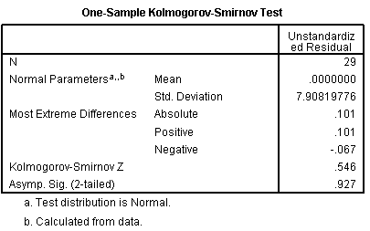
Berdasarkan tabel di atas, uji normalitas data pretest dan posttes memperoleh nilai Asymp. Sig (2-tailed) = 0,927 > 0,05, maka dapat disimpulkan data pretest dan posttes berditribusi normal. Selanjutnya peneliti melakukan uji t untuk mengetahui perbedaan signifikan antara data pretest dan posttes. Jika nilai sig (2-tailed) < 0,05 maka terdapat perbedaan yang signifikan antara data pretest dan posttest. Namun, jika nilai sig (2-tailed) > 0,05, maka tidak terdapat perbedaan yang signifikan antara data pretest dan posttes. Adapun hasil uji t sebagai berikut:

Tabel 4.21 Hasil Uji T
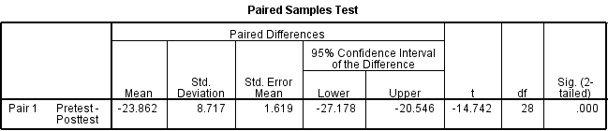

Berdasarkan tabel di atas, uji t data pretest dan posttes memperoleh nilai Asymp. Sig (2-tailed) = 0,000 < 0,05, maka dapat disimpulkan terdapat perbedaan yang signifikan oleh peserta didik setelah menggunakan media pembelajaran LMS berbasis google sites. Maka dapat disimpulkan H0 ditolak dan Ha diterima Peneliti juga melakukan uji N-gain untuk mengetahui ada tidaknya pengaruh penggunaan media pembelajaran LMS berbasis google sites dalam pembelajaran. Pada Uji N- Gain ini yang digunakan adalah nilai pretest dan posttest. Adapun hasil uji N-Gain, sebagai berikut:

Tabel 4.22 Hasil Uji N-Gain
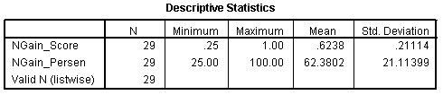
Sumber: Output SPSS

Tabel 4.23 Skala Perhitungan N-Gain

Skor | Kriteria
N-Gain > 0,70 | Sangat Efektif / Tinggi
0,30 < N-Gain ≤ 0,70 | Efektif / Sedang
N-Gain ≤ 0,30 | Kurang Efektif / Rendah
Sumber: Lestari dan Nagara, 2017

Berdasarkan hasil uji N-Gain diperoleh skor rata-rata 0,62 > 0,70. Maka dapat simpulkan bahwa pengaruh penggunaan media pembelajaran LMS berbasis google sites dalam pembelajaran sedang atau efektif.
Dari hasil Uji T dan Uji N-Gain di atas dapat ditarik kesimpulan bahwa penggunaan media pembelajaran berbasis google sites sangat efektif dalam meningkatkan pemahaman dan minat belajar peserta didik. Hal ini sejalan dengan penelitian yang dilakukan oleh Rizky dan Tiur yang menyatakan bahwa media pembelajaran berbasis web google sites sangat efektif dan praktis dalam penggunaannya. Google sites merupakan media alternatif dijadikan solusi agar peserta didik dapat belajar kapan dan dimana saja tanpa harus membawa buku pelajaran.
Sebagaimana yang dikemukakan oleh Amelia Kartika Sari bahwa smartphone merupakan bawang yang wajib dimiliki oleh para remaja untuk memperoleh informasi melalui internet, berkomunikasi dengan temannya ataupun untuk eksis di media sosial. Namun, Remaja sebaiknya harus lebih bijak menggunakan smartphone untuk kegiatan yang positif dan jangan terlalu sering menggunakan hanphone karena dapat membuat kita menjadi malas dan tidak fokus saat belajar disekolah maupun belajar dirumah.
Dengan adanya media pembelajaran Learning Management System berbasis google sites, dapat membantu peserta didik mengurangi aktivitas bermain smartphone diluar dari materi pembelajaran seperti bermain game online ataupun bermain sosial media yang berlebihan hingga melewatkan waktu belajar. Hal ini juga meminimalisir penggunaan smartphone diluar dari materi pembelajaran pada

proses pembelajaran. Sehingga pembelajaran dapat berjalan dengan efektif dan peserta didik dapat fokus pada pembelajaran. Hal ini dapat dilihat dari bagaimana peserta didik tidak lagi menggunakan smartphone untuk bermain game di dalam kelas pada saat proses pembelajaran berlangsung.
Berdasarkan pengamatan selama penelitian berlangsung, diketahui bahwa sebelum adanya Learning Management System berbasis google sites ini, beberapa peserta didik secara umum telah mengetahui apa itu materi optik, namun kurang mengetahui penerapannya dalam kehidupan sehari-sehari. Terkadang tidak sedikit siswa kurang menyukai pelajaran fisika. Oleh karena itu, peneliti Mengembangkan media pembelajaran memanfaatkan Learning Management System berbasis google sites supaya siswa/siswi dapat belajar lebih giat dan bersemangat belajar fisika sehingga keberhasilan belajar mereka juga dapat meningkat. Berdasarkan penjelasan diatas, dapat disimpulkan bahwa terjadi perubahan tingkah laku atau dari segi afektif terjadi peningkatan dengan adanya media pembelajaran LMS berbasis google sites ini.

